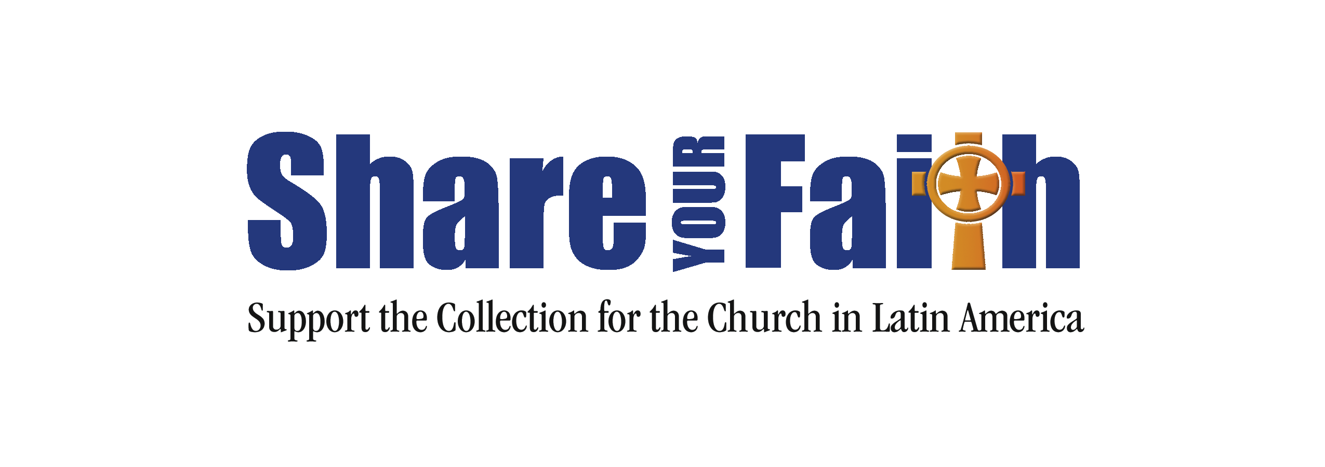

Parish Appeal
English
This week, our second collection is for the Church in Latin America. Your donations and renewed support will fund catechesis, pastoral programs, marriage and family life programs, and seminarian formation for those who, without your help, would not have access to these resources. Please prayerfully consider supporting this collection as a way to share your faith with our brothers and sisters in Latin America and the Caribbean. Thank you!

Llamado a la parroquia
Spanish
Esta semana la segunda colecta es para ayudar a la Iglesia en América Latina. Sus donativos y su decidido apoyo financiarán la catequesis, los programas pastorales y los programas para el matrimonio y la familia, y la formación de seminaristas. Sin su ayuda, muchas personas no tendrían acceso a estos recursos. Por favor, en oración, considere dar su apoyo a esta colecta como una manera de compartir su fe con nuestros hermanos y hermanas de América Latina y el Caribe. ¡Gracias!

